# Documentation d’utilisation

## Jouer

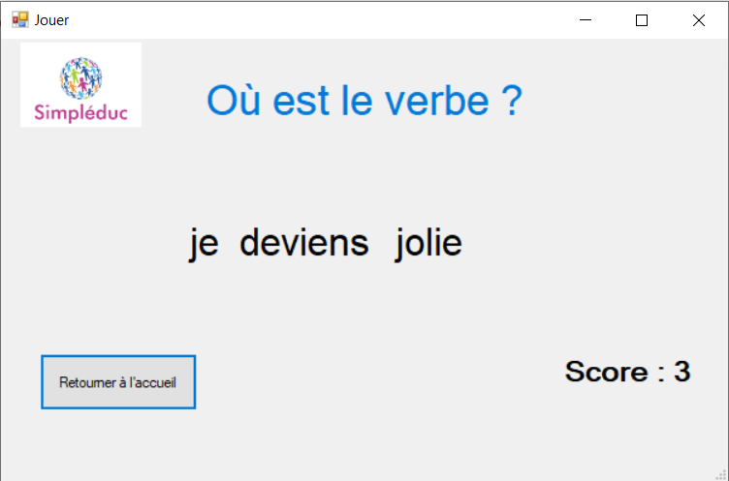Une fois l’utilisateur inscrit, il peut commencer à s’exercer en allant dans l’onglet « S’exercer ». Sur cette page, une phrase est générée et une question est affichée, en fonction de la question, il doit cliquer sur le mot demandé dans celle-ci.

Exemple : Si la question est « Où est le verbe ? », l’utilisateur doit cliquer sur le verbe de la phrase générée. S’il clique sur le bon mot, un message lui dira qu’il a réussi et qu’il gagne 1 point, sinon un message lui dira qu’il a échoué et qu’il perd 1 point.

## Ajout d’un mot

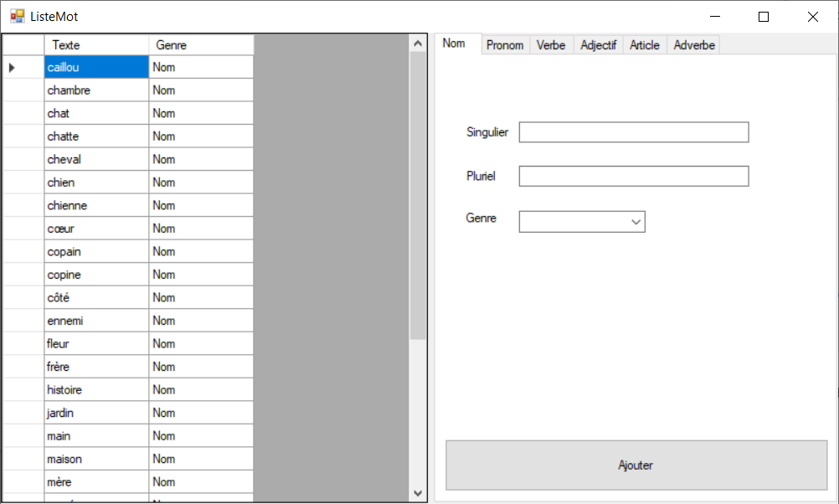 L’administrateur peut ajouter des mots dans l’application Windows. Pour cela, il doit se rendre dans l’onglet « Mot » et choisir « listeMot ». Sur cette page, tous les mots sont affichés selon le type correspond à l’onglet dans lequel l’administrateur se trouve. Suivant l’onglet dans lequel il se trouve, il peut ajouter un Nom, un Pronom, un Verbe avec sa Conjugaison, un Adjectif, un Article ou encore un Adverbe. Il remplit les champs proposés et après sa validation, il pourra directement voir son mot ajouté à la liste de gauche.

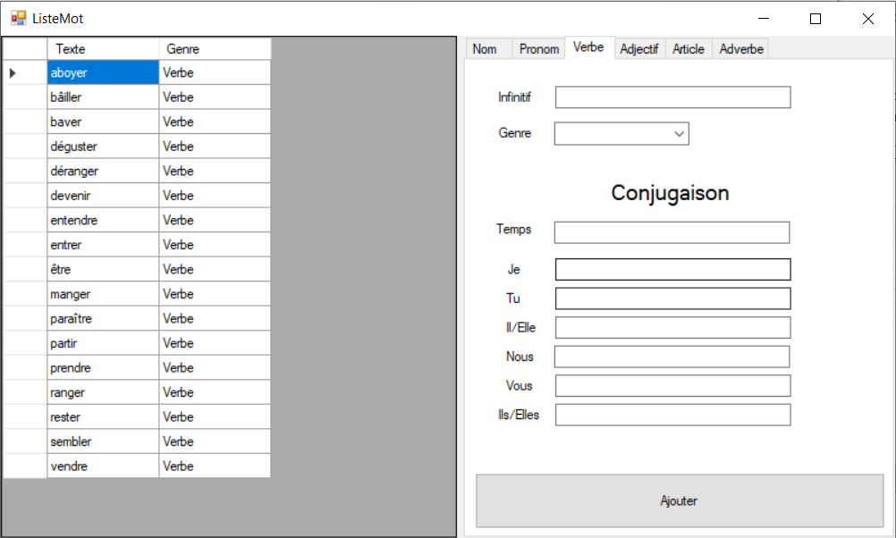

Ces mots serviront pour la génération de phrase, ceux-ci seront sélectionnés aléatoirement pour former une phrase correcte en français.

## Ajout d’une phrase

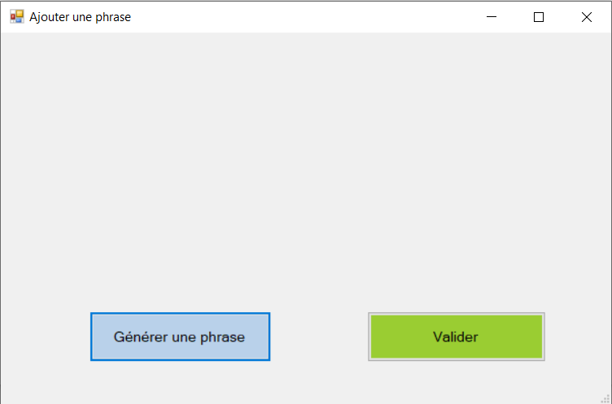L’administrateur peut ajouter des phrases dans l’application Windows. Pour cela, il doit se rendre dans l’onglet « Mot » et choisir « Ajouter une phrase ». Sur cette page, seulement deux boutons sont disponibles : « Générer une phrase » et « Valider ».

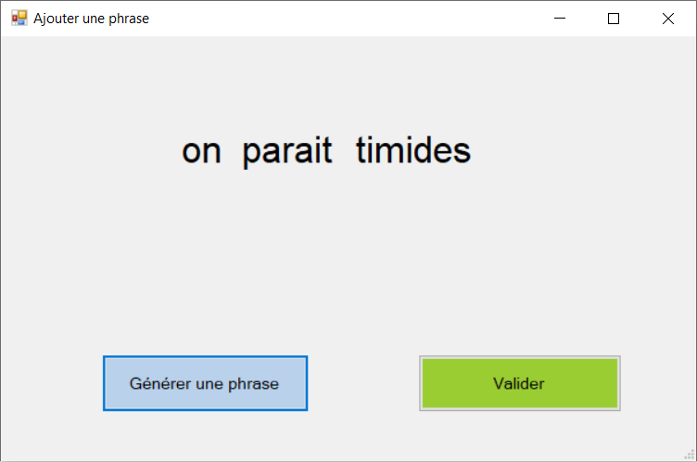 Pour commencer, il faut appuyer sur « Générer une phrase », ainsi une phrase qui sera générée aléatoirement avec les mots enregistrés au préalable s’affichera, si cette phrase convient à l’administrateur, il peut cliquer sur le bouton « Valider » sinon il peut en générer une nouvelle.